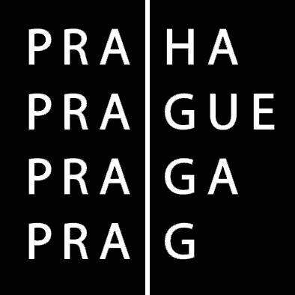
HLAVNÍ MĚSTO PRAHA
MAGISTRÁT HLAVNÍHO MĚSTA PRAHY
Odbor dopravy
PŘÍLEŽITOSTNÁ OSOBNÍ DOPRAVA - OZNÁMENÍ
podle § 9 odst. 4 písm. d) zákona č. 111/1994 Sb., o silniční dopravě, ve znění pozdějších předpisů (dále jen „zákon o silniční dopravě“).
IDENTIFIKAČNÍ ÚDAJE provozovatele (VYPLŇTE VŽDY)
Vyplňte podle: koncesní listina, občanský průkaz
FYZICKÁ OSOBA
jméno a příjmení,  odlišující dodatek: | IČ:
jméno a příjmení,  odlišující dodatek: | r.č.:
trvalý pobyt:
místo podnikání:
koncesní listina, č.j.:
PRÁVNICKÁ OSOBA
obchodní jméno: | IČ:
obchodní jméno: | právní forma:
sídlo:
koncesní listina, č.j.:
KONTAKTNÍ ÚDAJE
telefon: | mobil: | fax:
doručovací adresa:

VOZIDLA
Žádám o ZAŘAZENÍ těchto vozidel do evidence vozidel, která používám k provozování silniční dopravy osobní příležitostné:
Vyplňte podle: technického průkazu
tovární značka a obchodní označení (typ) | SPZ | užitná hmotnost v kg | rok výroby | provoz od (datum)

Žádám o VYŘAZENÍ těchto vozidel z evidence vozidel, která již nepoužívám k provozování silniční dopravy osobní příležitostné:
Vyplňte podle: technického průkazu
tovární značka a obchodní označení (typ) | SPZ | užitná hmotnost v kg | rok výroby | provoz do (datum)
Oznamuji ZMĚNU v údajích těchto vozidel, která používám k provozování silniční dopravy osobní příležitostné:
Vyplňte podle: technického průkazu
tovární značka a obchodní označení (typ) | původní SPZ | nová SPZ | ke změně došlo dne

Poučení
ve smyslu § 9 odst 4 písm. d) zákona o silniční dopravě:
4 d) před zahájením provozování dopravy sdělit dopravnímu úřadu, který vydal stanovisko ke koncesi, počet vozidel, se kterými bude provozovat dopravu, jejich státní poznávací značku, typ a užitnou hmotnost a nahlásit do třiceti dnů každou změnu v těchto údajích.
Čestné prohlášení
Čestně prohlašuji pravdivost všech údajů uvedených v tomto oznámení, jsem si vědom právních důsledků uvedení neúplných nebo nesprávných údajů v tomto oznámení, tzn. že bych se dopustil přestupku podle § 21 odst. 1 písm. b) a c) zákona č. 200/1990 Sb., o přestupcích, ve znění pozdějších předpisů.

V .................................... dne .................................... ........................................................................

razítko, podpis^{**)}

^{**)} Pokud provádíte úkon jménem právnické osoby jako její statutární orgán, uveďte pod podpisem čitelně své jméno a příjmení, datum narození a Vaši funkci a nebylo-li tak již učiněno, doložte doklad opravňující Vás jednat jménem právnické osoby.
^{**)} Pokud provádíte úkon jako zástupce fyzické osoby, uveďte pod podpisem čitelně své jméno a příjmení a datum narození a nebylo-li již tak učiněno, přiložte k oznámení písemný originál plné moci.

